BCS009 数据结构与算法设计 作业4 Deadline: 2024-10-04

1. 设有n个人站成一排，从左向右的编号分别为1～n，现在从左往右报数“1，2，1，2，…”，数到“1”的人出列，数到“2”的立即站到队伍的最右端。报数过程反复进行，直到n个人都出列为止。要求给出他们的出列顺序。

例如，当n=8时，初始序列为

1 2 3 4 5 6 7 8

则出列顺序为

1 3 5 7 2 6 4 8

1. 给定一个M×N的迷宫图、入口与出口、行走规则。求一条从指定入口到出口的路径。 所求路径必须是简单路径，即路径不重复。

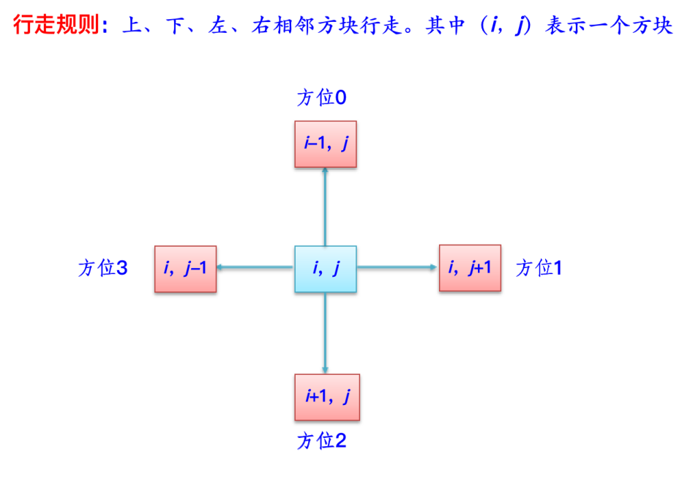

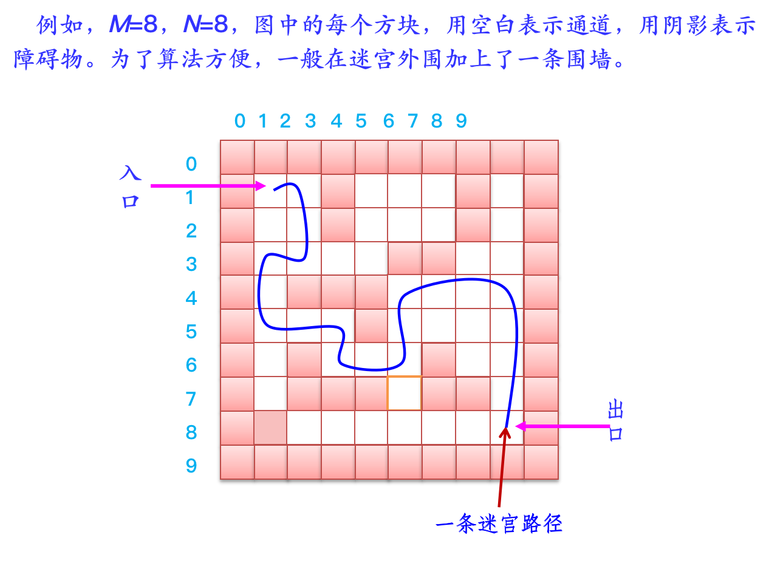

* 1. 请用栈求解迷宫问题；
  2. 请问队列求解迷宫问题；